**Русский язык, 6 класс**

**Тема. Разряды местоимений: личные, возвратное, притяжательные**

Цели: закрепить разряды местоимений, развивать умения и навыки выделять в тексте местоимения, указывать их разряд

Материал к уроку

1. Повторить изученные разряды местоимений по таблице

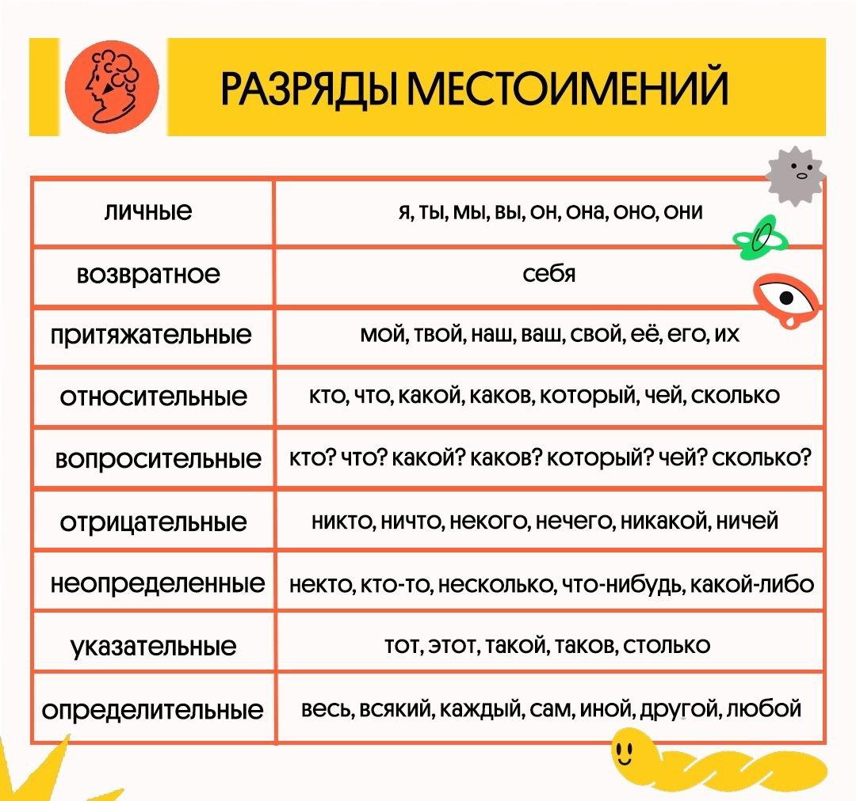

1. Выполнить задания:

- Записать предложения, подчеркнуть местоимения

Всякому овощу свое время.

С кем и о чем у тебя был спор?

Вокруг нас шел бой, со всех сторон доносился грохот орудий.

У него мы с тобой обо всем договоримся.

Предо мною море, и я изо всех сил вглядываюсь в его просторы, ища вдали какое-нибудь суденышко.

- Ответить на вопросы местоимением с предлогом

Узнали от кого? Передали с кем? Перенесли к кому? Беспокоились о ком?

- Найти начальную форму каждого из данных местоимений, определить его разряд, записать.

**Образец. С ним (он) – личное, мимо неё (она) – личное.**

С ним, мимо нее, изо всех, под нами, ко мне, обо всех, со всякими, при каждом, об ином, без всякого, во всю, ко всему, каким-то, никому, о скольких, при некоторых, предо мной, изо всех сил, перед ним, со всем, со мной, ото всех, о себе, с нами, перед тобой, с ним, во всяком случае, перед кем, в них, от нее, в нем, с ними, во всех, со своей, за ним, на нас, на себя, от них, перед нами, во всем, к нам, перед собой, при тебе, на нем, во все, к тебе, под нами, с некоторых, в нескольких, под собой, про тебя, за мной, с тобой, надо мной, во всех, вокруг нас, возле нее, после него, к нам, против нас, во мне, с кем, со всеми, на тебя, обо всем, о чем, до нас, с кем, никаким

**Домашнее задание**.

- Записать предложения, заменив существительные в скобках местоимениями. Подчеркнуть местоимения, указать их разряд.

Будет буря, мы поспорим и поборемся мы с (бурей). Поутру над (Невы) брегами теснился кучами народ. Под (парусом) струя светлей лазури. Над (парусом) луч солнца золотой. Буре плач (Терека) подобен. У ног (Рагима) плескалось море. С (Онегиным) подружился я в то время. Мне нравились (Онегина) черты. Он себе ни в чём не отказывал. Было так тихо, что слышно было даже свое дыхание. Сам на себя не похожий, бродил Евгений по комнате.

- С местоимениями составить предложения.

Нас, нами, вас, вам, их, них, ее, моего, твоему, собой, тех.